**坐标变换**

**坐标变换的概念**

把不同标架间的坐标的转换称之为坐标变换。

点和向量的坐标变换是不同的。

**坐标变换矩阵**

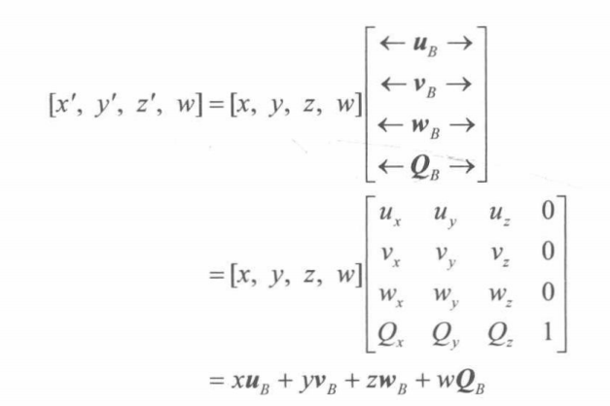

其中QB = (Qx, Qy, Qz, 1), uB = (ux, uy, uz, 0), vB = (vx, vy, vz, 0)与wB = (wx, wy, wz, 0)分别表示标架A中的原点和诸坐标轴相对于标架B的齐次坐标。

使几何体本身发生改变的变换与坐标变换在数学上其实是等价的。

2，寻找两个坐标系之间旋转，缩放和移动的关系，然后构建变换矩阵。